802:20220901安裝並使用蝦米中文輸入法
- 搜尋lfwiki找到樹心幽徑並點開第802號文

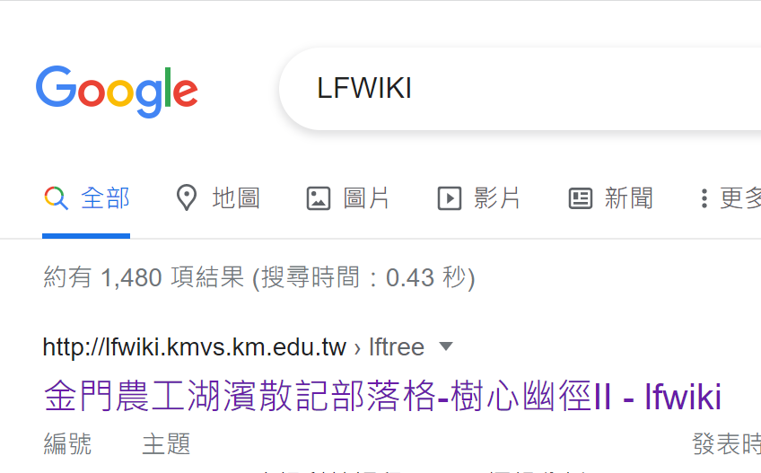

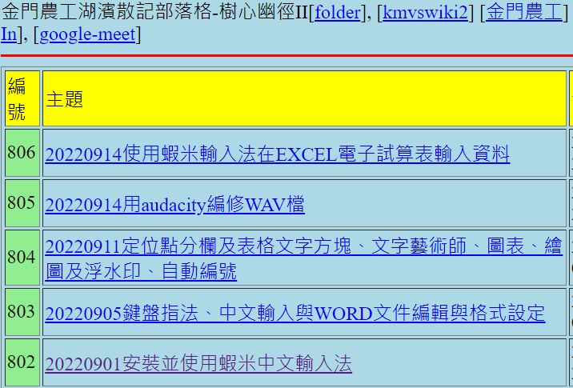

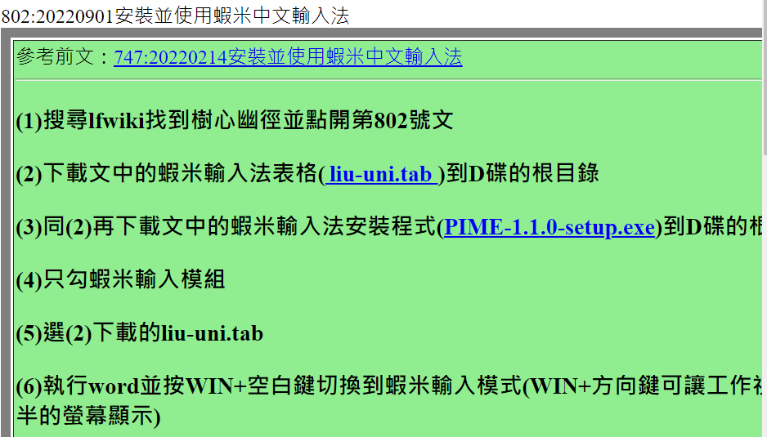

(2)下載文中的蝦米輸入法表格( liu-uni.tab )到D碟的根目錄

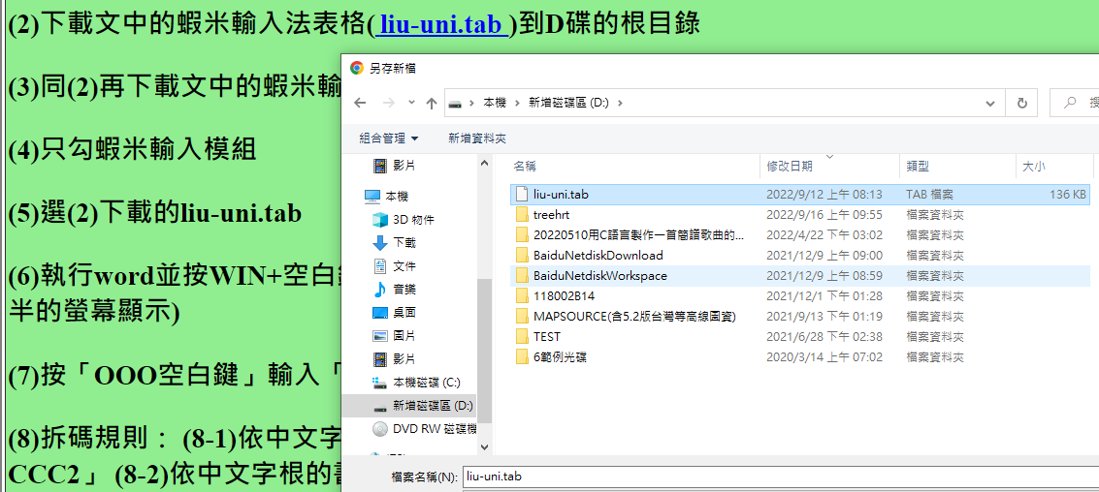

同(2)再下載文中的蝦米輸入法安裝程式(PIME-1.1.0-setup.exe)到D碟的根目錄並執行之

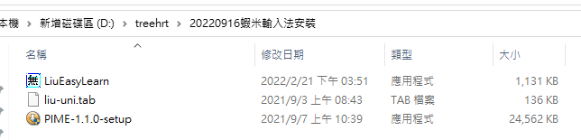
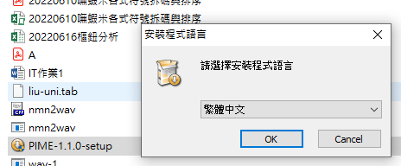

(4)只勾蝦米輸入模組

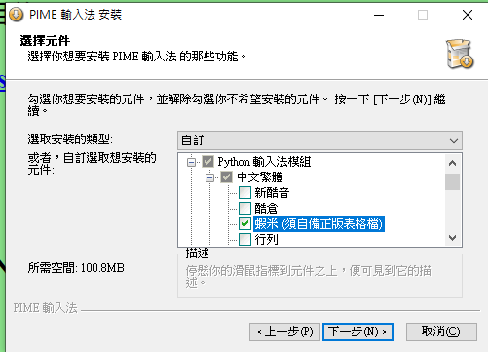

(5)選(2)下載的liu-uni.tab

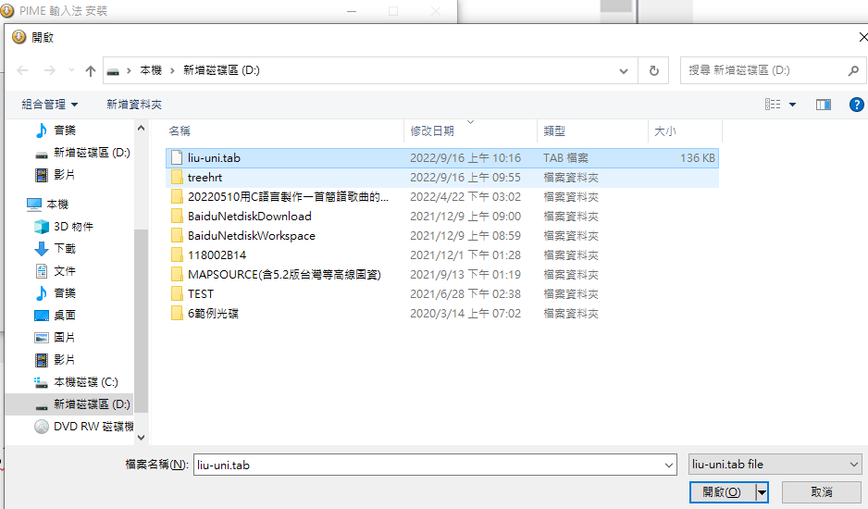

(6)執行word並按WIN+空白鍵切換到蝦米輸入模式(WIN+方向鍵可讓工作視窗在給定的方向以一半的螢幕顯示)

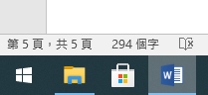

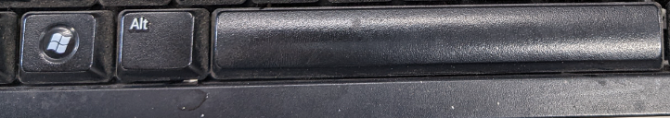

(7)按「OOO空白鍵」輸入「品」；再按「TTT空白鍵」輸入「森」； 晶ddd、毳mmm

(8)拆碼規則： (8-1)依中文字根的形、音、義對應的英文字母來取碼，如「品OOO、众BBB2、轟CCC2」 (8-2)依中文字根的書寫序取碼 (8-3)至少要取三碼，不足三碼者要補取最後一個筆畫的字根拆碼，如「不BA、否BOO、豆DE」 (8-4)最多取四碼，超過四碼者只取前三碼及最後一碼，如靈UOOW、腳UBBP。

(9)在word輸入如下內容：

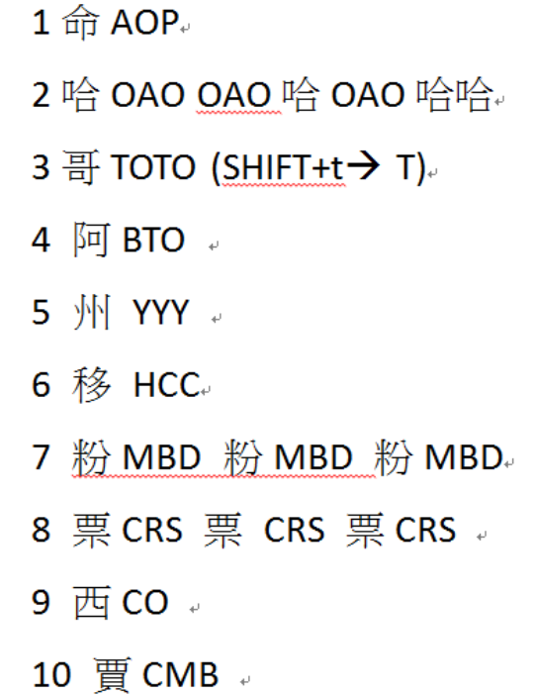

(10)請利用如下程式練習「形狀」嘸蝦米字根的拆碼(計57個)：

拆碼練習的CAI程式下載點： http://boshiamy.com/dl/LiuEasyLearn.exe

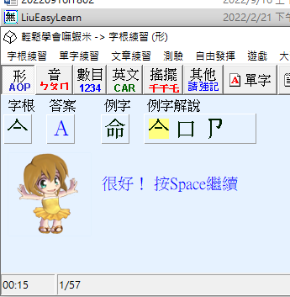
A命AOP、B阿BTO、F振JFK、U服UPK、L孔ZLL、Z芝RAZ、X絞SLX、E印EPI、F鈣AFK、Y州YYY
U兇XUR、O啊OBTO、Z吃OVZ、
I貢IMB、
A尋EIOA、B館XNB、F怎VFH、
H濟WWH、O每VOM、
X代PAX、N匈NXU2、N勞FFND、
W麼LTTW、X雄XUV、E急NEH、
W溪WEWD、E嵐ERC、U能UUFF
K派WLK、
O圓OOMB、M雋VMI、J抵JXE、K喂OQK、I修PIPM、T頁TMB、N空NRI、N用NQJ、F忑FHA3、E爬ECL、I行MIRI、I越YZAI、W亨LOW、D架DOT、O邱POB、
V知VDO、T哥TOTO、Z乳EZL、
M論IAM、M刪MRI、E習EEPD、F啟FOP、E張QEK、Q略QPO、I誓JKI2、R颱RCUO、R光SER
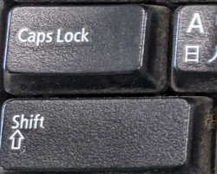

(11)鍵盤位置
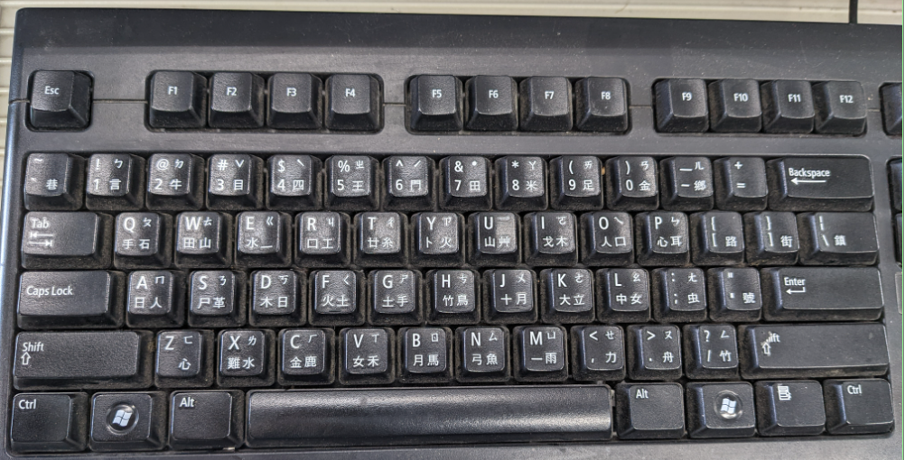

(12)重要按鍵：ALT+TAB、ALT+F4、WIN+左、WIN +右、WIN+SHIFT+S、WIN+D、WIN+E

(13)第1次作業：請再作業簿上寫出如上本文(8)的蝦米中文輸入法拆碼規則及本文(10)的57個例字
並於中秋節連假後的週五前繳交
uploads/IT作業1.docx

